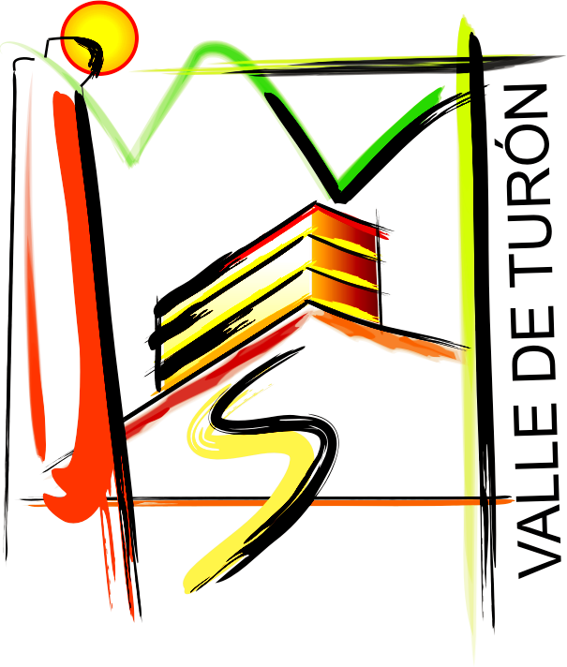
IES VALLE DE TURÓN
Alumnado y Familias
Dirección curso 2023/24

AVISO INFORMATIVO A TODA LA COMUNIDAD EDUCATIVA DEL IES VALLE DE TURÓN
ACERCA DE LAS “CONVOCATORIAS” DE HUELGA PARA LOS DÍAS 23 Y 24 DE NOVIEMBRE DE 2023

Reunida la Junta de Delegados y Delegadas del IES Valle de Turón, por convocatoria de la Directora, Emma María Ovejero Larsson, y bajo la presidencia del Jefe de Estudios, Faustino Díaz Menéndez, el martes 21 de noviembre, a las 11.15 horas, en el aula de 1º de Bachillerato, y habiendo sido informados los alumnos de la inexistencia, por parte del Sindicato de Estudiantes, de convocatoria alguna para las anteriores fechas, es decisión de esta Dirección de no autorizar las ausencias de los estudiantes para estos días, considerándose una falta de asistencia injustificada.

Para lo que ha sido redactada el acta correspondiente con la firma de todos los asistentes a dicha reunión, sin que hubiera discrepancia alguna respecto al acuerdo presentado.

En Turón, a 21 de noviembre de 2023

Fdo: Emma María Ovejero Larsson
La Directora

